**«Безопасности формула есть: надо видеть, предвидеть, учесть.**

**Но возможно – всё избежать, а где надо - на помощь позвать»**

**Т. Г. Хромцов.**

Дошкольный возраст – важнейший период, когда формируется человеческая личность, закладываются прочные основы опыта жизнедеятельности и здорового образа жизни. Малыш по своим физиологическим особенностям не может самостоятельно определить всю меру опасности, поэтому на взрослого человека природой возложена миссия защиты своего ребенка. Детям нужно разумно помогать избегать повреждений, ведь невозможно все время водить их за руку, удерживать возле себя. Необходимо воспитывать привычку правильно пользоваться предметами быта, учить обращаться с животными, кататься на велосипеде, объяснять, как надо вести себя во дворе, на улице и дома. Нужно прививать детям навыки поведения в ситуациях, чреватых получением травм, формировать у них представление о наиболее типичных, часто встречающихся опасностях.Безопасность жизни ребенка и охрана его здоровья – одна из актуальнейших задач дошкольного воспитания. При этом важно не только оберегать его от опасностей, но и формировать представление о наиболее опасных ситуациях, о необходимости соблюдения мер предосторожности, прививать ему навыки безопасного поведения. В дошкольном возрасте проблематично воспитывать основы безопасности при стихийных бедствиях, экстремальных ситуациях в быту, в лесу, на транспорте вследствие малого жизненного опыта. Дети дошкольного возраста оказываются совершенно неподготовленными к ответственности за собственную и чужую жизнь. Можно научить ребенка правильно отвечать на вопросы по безопасному поведению, как правильно действовать в определенной ситуации, но маленький ребенок не обладает способностью распознавать тип опасной ситуации и моментально действовать в ней. Отработать с детьми все возможные ситуации, в которые они могут попасть, невозможно. Поэтому очень важно сформировать у ребенка понятия «опасность – безопасность», позволяющие ему самостоятельно определять статус ситуации в разных областях жизни и действовать в ней.

На основе изученного опыта был выделен ***комплекс педагогических условий*** для наиболее успешного формирования основ безопасной жизнедеятельности:

* Отбор доступного детям содержания знаний и умений безопасного поведения в быту и установление последовательности его освоения.
* Применение поэтапной методики, обеспечивающей единство формирования знаний и умений безопасного поведения при активной позиции ребенка.
* Осознание педагогами и родителями необходимости целенаправленной деятельности в данном направлении, и ее осуществление в тесном сотрудничестве.

В настоящее время существуют различные исследования в области формирования у детей безопасного поведения (Л.Григорович, С.Мартынов, К.Белая, В.Зимонина, Н. Авдеева, О. Князева, Р. Стеркина и др.).

Л.Григорович предлагает педагогам и родителям рассматривать вместе с детьми рисунки, на которых изображены опасные ситуации, вызывающие у них эмоциональный отклик, сопереживание, заставляющие задуматься, представить ситуацию в реалии, сделать вывод о не правильном поведении персонажа.

С.Мартынов делает акцент на предупреждение бытового детского травматизма при соблюдении двух принципов – создание безопасного дома для ребенка и в повседневном кропотливом труде по воспитанию детей (специальные занятия, беседы, игры).

К.Белая и В.Зимонина дают подробные рекомендации педагогам и родителям, предлагая конспекты занятий, целевых прогулок, бесед, записи игр театрализованные представления.

Н.Мельникова, Л.Захарова, Р.Шакурова разработали план - программу “Один дома”, благодаря которой с помощью драматизации сказок, инсценировок, игровых тренингов дети 6-7 лет учатся адекватно реагировать на сложную ситуацию, оказывать первую медицинскую помощь себе, сверстникам и взрослым.

Т.Храмцовой разработана система педагогических условий, направленных на формирование опыта безопасного поведения в быту у детей дошкольного возраста, включающая поэтапное взаимодействие трех субъектов образовательного процесса (родителей, педагогов и детей):

* этап уточнения и систематизации знаний дошкольников о правилах безопасного поведения дошкольников в быту преимущественно через дидактические игры;
* этап усвоения умений безопасности жизнедеятельности через имитирование действий с бытовыми объектами и моделирования возможных угрожающих ситуаций обращения с ними;
* этап практикования действий с доступными потенциально опасными предметами быта.

Критерием эффективности созданных педагогических условий является умение ребенка действовать с потенциально опасными предметами домашнего обихода с соблюдением мер предосторожности.

Н. Авдеева, О. Князева, Р. Стеркина разработали программу «Основы безопасности детей дошкольного возраста». Программа разработана на основе проекта Государственных стандартов дошкольного образования и с опорой на лучшие Российские традиции воспитания и обучения дошкольников. В соответствии с современными психолого-педагогическими ориентирами в ней даются примеры возможных занятий и методических приемов, способствующих более эффективному усвоению детьми соответствующего материала. Авторы программы дифференцировали ее на шесть основных направлений: «Ребенок и другие люди», «Ребенок и природа», «Ребенок дома», «Здоровье ребенка», «Эмоциональное благополучие ребенка», «Ребенок на улицах города». Каждое направление состоит из небольших пунктов, например направление «Ребенок дома», состоит из следующих пунктов:

- прямые запреты и умение правильно обращаться с некоторыми предметами;

- открытое окно, балкон как источники опасности;

- экстремальные ситуации в быту.

Анализ существующих программ и методической литературы показывает, что большинство исследователей предлагают использовать игровые методы и приемы ознакомления детей с правилами безопасности - дидактические игры, игры-драматизации, игровые проблемные ситуации, игровое моделирование, игровые оболочки занятий, игровые персонажи.

Одно из важных и очень актуальных направлений формирования основ безопасной жизнедеятельности является пожарная безопасность. Сколько лет огонь угрожает людям, почти столько же они пытаются найти от него защиту. Можно назвать много факторов, влияющих на увеличение пожаров в современном мире, но самым важным является человеческий фактор. За последние годы значительно увеличилось количество пожаров, которые произошли по вине человека. По данным органов пожар­ной охраны, каждый 6-7-й по­жар возникает из-за детских шалостей; 60% пострадавших от пожара — дети. Родители подходят к этой проблеме недостаточно серьёзно. Разрешают детям играть огнеопасными предметами, у многих зажигалка является привычной игрушкой.

***Актуальность формирования основ пожарной безопасности*** вызвана тем, что у детей дошкольного возраста отсутствует защитная психологическая реакция на экстремальные ситуации, которая свойственна взрослым. Желание постоянно открывать что-то новое, их непосредственность, любопытство часто ставит их перед реальной опасностью пожара. Правильное поведение при пожаре является основным условием спасения. Испытывая чувство страха, человек следует не голосу разума, а инстинктам. Взрослый может впасть в панику, а первая реакция ребёнка - спрятаться от опасности, не видеть её. Дети прячутся под кровати, в шкафы и т.п. - места, откуда их трудно спасти. Поэтому важно не просто рассказать о противопожарной безопасности, но отработать до автоматизма правила поведения при пожаре. Только конкретные эмоционально окрашенные занятия и игровые упражнения способны оставить след в сознании ребёнка. Взрослые, чтобы не случилось беды, должны предупредить ребенка о возможных последствиях, но не напугать его. Реализация данного направления предполагает возможность рассказать и показать как созидательную, так и разрушительную сторону одного и того же явления - в данном случае огня, научить ребенка мерам предосторожности, а также правилам поведения при возникшем пожаре, которые помогут сохранить ему жизнь. Следует подчеркнуть, что только целенаправленная работа по обучению, воспитанию и привитию навыков безопасного поведения с огнем является наилучшим способом снижения количества пожаров и уменьшения их последствий. Чем раньше человек изучит основные принципы самозащиты и осознает свою ответственность за свои действия, тем эффективнее будут результаты.

Изучив парциальные программы и методические пособия по вопросам формирования основ безопасной жизнедеятельности, можно выделить следующие ***этапы в работе с детьми:***

1. *формирование у детей интереса к проблемам собственной безопасности*.

На данном этапе основное внимание уделяется созданию соответствующей развивающей предметно - пространственной среды, включению работы по формированию основ пожарной безопасности в НОД и свободную деятельность детей, художественное творчество. На данном этапе важно добиться, чтобы дети через сформированный интерес усвоили основные правила пожарной безопасности и научились правильно действовать при возникновении пожара.

1. *формирование положительного отношения к правилам поведения и правилу «Нельзя!», понимание необходимости и важности соблюдения этих правил.*

Следует помнить, что запретами невозможно избежать несчастных случаев. Необходимо не запрещать, а помочь детям в их «исследованиях», дать им исчерпывающие знания. Дети знакомятся с правилами эксплуатации электроприборов и телевизоров, компьютерной техники и т.п. Очень важно, чтобы в результате проводимой работы дети смогли аргументировано ответить «Почему телевизор можно смотреть с взрослыми?», «Почему без взрослых нельзя пользоваться утюгом?», «Почему опасно самостоятельно включать газовую плиту?» и т.д.  
 На данном этапе используется ***системный подход***, благодаря которому мы формируем у детей:

* личностные качества – дисциплинировать, культуру поведения, выдержку, внимание;
* определенные знания и умения – ориентировки в пространстве, пользования различными бытовыми приборами, поведения при возникновении пожара.

В процессе работы на данном этапе используются различные формы и методы: конкурсы личного и командного первенства, игры – эстафеты, проблемные ситуации, творческие игры, в которых дети выполняют роли пожарных, спасателей, попавших в беду людей. Внимание детей обращается на беспрекословное выполнение правил пожарной безопасности.

1. *формирование осознанного отношения к своей безопасности.*

Дети старшего дошкольного возраста знакомятся с причинами возникновения пожара, способами тушения пожара, трудом пожарников. Проводится экскурсия в пожарную часть, где эксперт знакомит детей с пожарной техникой, средствами тушения. Детям предлагается определить последствия неправильного поведения и несоблюдения правил пожарной безопасности. Также с детьми проводятся инсценировки возможных случаев возникновения пожара, в которых детям необходимо проявить свои знания и сформированные умения, а также самостоятельно определить возможные ошибки в поведении и их последствия. На данном этапе целесообразно использовать беседы, логические задачи, вечера развлечений и досуги, способствующие формированию навыков безопасного поведения.

**В соответствии с выделенными этапами педагог определяет для себя следующие *задачи работы по формированию основ пожарной безопасности:***

* уточнить (систематизировать, углубить) знания детей о правилах пожарной безопасности;
* научить детей набирать номер телефона пожарной части (единой службы спасения), уметь вести диалог с пожарными по телефону (четко знать и называть свой адрес);
* познакомить со средствами пожаротушения;
* способствовать овладению приемами элементарного практического взаимодействия с окружающими предметами, с помощью которых можно потушить пожар;
* расширить знания детей о профессии пожарного;
* воспитывать в детях уверенность в своих силах, проводить профилактику страха перед огнем;
* сформировать чувства ответственности за свои поступки и личное отношение к соблюдению и нарушению правил пожарной безопасности.

Для наиболее эффективного решения поставленных задач предлагаю использовать следующие ***формы и методы работы с детьми:***

* Непосредственно –образовательная деятельность (приложение 1)
* Экспериментальная деятельность (пример экспериментов).
* Экскурсия в пожарную часть, занятия с привлечением пожарной техники по запросу ДОО.
* Наглядные пособия, тематические плакаты (приложение 2)
* Показ мультфильмов и видеофильмов (короткого метража) на пожарную тему («Спасик и его друзья», «Пожар в лесу», «Пожар в квартире», «Правила поведения детей при пожаре»)
* Чтение художественных произведений, использование музыки (приложение 3)
* Продуктивная деятельность детей.
* Конкурсы художественно – продуктивной деятельности детей на противопожарную тему (городских и в рамках ДОУ: осуществление проектной деятельности, проведение тематических недель в летний оздоровительный период).
* Викторины на противопожарную тему.
* Чтение стихов на противопожарную тему.
* Спортивные развлечения, праздники.
* Игры: сюжетно-ролевые, театрализованные, подвижные, дидактические (приложение № 4), игры-драматизации, игры – соревнования (приложение 5)
* Составление альбома «народное творчество о пожаре» - собрание пословиц, поговорок, загадок (приложение 6).
* Моделирование и решение проблемных ситуаций, игровых образовательных ситуаций для отработки поведенческих навыков пожароопасного поведения («Если в доме что-то загорелось», «Если в квартире много дыма», «Если звучит пожарная сирена»)

***Работа с родителями*** — одно из важнейших направлений воспитательно-образовательной работы в ДОУ. Для благополучия ребенка очень важно выработать четкую стратегию сотрудничества. Ведь круг проблем, связанных с безопасностью ребенка, невозможно решить только в рамках детского сада. Поэтому необходим тесный контакт с родителями. Взрослые, привыкнув ко многим благам, которые дает огонь, забывают о его опасности. Поэтому, цель работы с родителями — объяснить актуальность, важность проблемы пожарной безопасности детей, повысить образовательный уровень родителей по данной проблеме, обозначить круг правил, с которыми родителям необходимо познакомить детей в семье, при необходимости – дать родителям рекомендации для корректировки поведения детей в экстремальных ситуациях. Исходя из этого, выделены ***основные направления работы по взаимодействию с родителями:***

* информирование о фактах неумелого обращения с огнем, ставших причиной несчастных случаев;
* рекомендации, как объяснить детям в доступной форме правила обращения с огнем и огнеопасными предметами;
* формирование у родителей серьезного отношения к выработке у детей умения правильно обращаться с различными бытовыми приборами, формирования у детей правил поведения при возникновении пожара.

Особая родительская ответственность заключается в том, чтобы дома было как можно меньше опасных ситуаций. Необходимо направлять деятельность родителей в то русло, которое созвучно задачам и содержанию образовательной работы в группе. Важно, чтобы родители осознали, что нельзя требовать от ребенка выполнения правил, если они сами их не всегда соблюдают.

Исходя из этого, определены ***разнообразные формы работы с семьей:***

* размещение в уголке для родителей статей и материалов пожарной безопасности в домашних и природных условиях;
* оформление папок-передвижек по профилактике пожарной безопасности («Средства пожаротушения в доме», «Если загорелась одежда», «Возможные причины возникновения пожаров», «Безопасность детей дома от спичек до бытовой химии»);
* совместная деятельность с детьми и родителями по данной тематике, привлечение родителей к осуществляемой в ДОУ проектной деятельности;
* анкетирование (приложение 7*)*;
* консультации в форме наглядной информации, памятки для родителей (приложение 8);
* встречи с инспектором пожарной охраны;
* совместные досуги и развлечения (приложение 9);
* спортивные праздники;
* совместное составление альбомов и книг, выставки художественно – продуктивной деятельности на тему пожарной безопасности.

Таким образом, родители, активно участвуя в планировании и организации, приобретают необходимые знания, являются активными участниками педагогического процесса, начинают понимать свою ответственность перед детьми и за детей.

Осуществляя планомерную и систематическую работу, повышается уровень развития детей по освоению знаний о здоровом образе жизни и основ безопасности жизнедеятельности. Мы определили, что эффективность проводимой работы повышается при использовании с детьми разнообразных видов деятельности, при сочетании разных методов и приемов. Дети стали проявлять заинтересованность, у них повысился познавательный интерес. Наблюдается проявление большей фантазии при организации сюжетно – ролевых игр, игр – драматизаций. Организовав игру, дети часто выступают в роли «наставника», охотно делятся своими знаниями, умениями. Значительно обогащается словарный запас детей, более развернутыми становятся высказывания. Дети чаще вступают в обсуждение проблемных ситуаций, с большим желанием высказывают своё мнение. У детей происходит формирование готовности самостоятельно решать задачи противопожарной безопасности, способов разумного поведения в непредвиденных ситуациях, устойчивых навыков самосохранения. Благодаря созданию в группе комфортного, благоприятного микроклимата, развивается уверенность детей в себе, своих силах, что безусловно способствует развитию личности, устойчивой к стрессам, характеризующейся наличием душевного тепла и эмоционального благополучия.

Бесспорно определено, что максимальный эффект в работе достигается лишь тогда, когда работа осуществляется в трёх направлениях: дошкольное учреждение – ребёнок – родители. Благодаря использованию различных форм работы, родители выступают активными участниками педагогического процесса.

Важно всегда помнить, что самое главное – здоровье и жизнь ребенка. Жизнь сама по себе уникальна, поэтому главное - заложить в сознании ребенка понятие о ее бесценности. Никто из нас не знает, какой она будет через минуту, секунду, мгновение, но в наших силах предотвратить то, что можно и научить этому дошкольников. Именно с дошкольного возраста надо закладывать нормы безопасного поведения, нормы ответственности за свои поступки и умение взаимодействовать с окружающими людьми, не подвергая свою и их жизнь опасности.

Приложение 1

***Конспект НОД по ОБЖ в старшей группе***

***Тема: «Один дома: если начался пожар… »***

***Цель:*** совершенствование знаний и правил поведения в чрезвычайных обстоятельствах – во время пожара.

***Задачи:***

* ***Образовательные:***
* продолжать учить детей ответственно и осознанно относиться к сохранению своей жизни и здоровья;
* совершенствовать знания о причинах, которые могут вызвать пожар;
* формировать дисциплинированность, чувство ответственности за свои поступки;
* сформировать представления о пользе и вреде огня;
* формировать знания детей о предметах, необходимых при тушении пожара, и правилах их использования;
* ***Развивающие:***
* развивать слуховое и зрительное восприятие, мышление, внимание;
* расширять и активизировать словарь;
* развивать речевую и двигательную активность детей, умения отвечать на вопросы полными предложениями, использовать объяснительную речь;
* ***Воспитательные:***
* воспитывать бережливость, аккуратность, правильное отношение к вещам и предметам обихода;
* воспитывать уважение к труду пожарных;
* воспитывать чувство ответственности за личную безопасность, осознанное понимание значимости советов старших.

***Материал:*** кукла Маша; картинки с различными предметами (свеча, нож, утюг, термометр, гвозди, розетка, сотовый телефон, газовая плита, спички, молния, вилка, пила, стол, топор, зажигалка, ваза, микроволновая печь, печка, игла, бенгальский огонь); карточки с номерами 01,02,03,04; два больших и два маленьких ведерка; сюжетные картинки с начавшимся дома пожаром (дети у загоревшейся плиты, дети разводят на полу костер, мальчик вставляет предмет в розетку; девочка открывает печку и т.п.); красный воздушный шар.

***Предварительная работа:*** чтение и беседа по произведениям –С. Маршак «Рассказ о неизвестном герое», «Пожар»; К. Чуковский «Путаница»; Л. Толстой «Пожарные собаки»; знакомство с пожарным щитом ДОУ и размещенными в нем средствами пожаротушения; сюжетно – ролевая игра «Пожарная служба»; рассматривание иллюстраций по теме «Пожарная безопасность».

***Ход НОД:***

***Педагог: -*** Ребята, мы сегодня продолжим путешествие по стране Безопасность. А на какой станции мы сегодня остановимся, попробуйте отгадать.

Шипит и злится, воды боится. С языком, а не лает, без зубов, а кусает (огонь).

 Рыжий зверь в печи сидит, рыжий зверь на всех сердит.

Он со злости ест дрова, может, час, а может, два.

Ты рукой его не тронь – искусает он ладонь (огонь).

- Правильно, ребята, это огонь. Скажите, огонь – друг или враг человеку? *(ответы детей).* Давным-давно люди научились добывать огонь, который верно служил человеку на протяжении веков. Он обеспечивает человека теплом и светом. С его помощью совершается много полезных дел. Сила огня очень велика. Мы знаем, что огонь – это помощник и друг человека, и  сегодня нам с вами без огня никак не обойтись: он согревает и кормит нас каждый день. Огонь заставляет работать машины, запускает космические корабли, ракеты. Но если люди забывают об осторожном обращении с огнём, он сразу же становиться смертельно опасным и из друга превращается во врага. Огонь выходя из повиновения, не щадит ничего и некого. Одна лишь маленькая искорка может привести к большому пожару. Вред огня зависит от человека. Самое страшное – когда огонь попадает в руки маленьких детей. Он показывает свой характер, стремится убежать от них и гулять по дому. Из доброго друга он превращается в огнедышащего дракона, и дети уже не могут его остановить.

*Раздается стук в дверь. В гости приходит* ***кукла Маша****.*

- Здравствуйте, ребята. Я сейчас вам расскажу свою историю и очень, надеюсь, что вы сможете мне помочь.

Если мамы дома нет, то не стану я скучать,

Есть на свете много дел, нужно только их начать.

Уберу я наши книги, вытру пыль на полках.

Ничего, что высоко, справлюсь с этим ловко.

Помою грязную посуду, и пол помыть я не забуду.

Пылесосом уберу, пыли не оставлю,

А затем я на плите чайничек поставлю.

Испеку сама пирог, поглажу бабушкин платок.

Я хожу кругом, гляжу, я порядок навожу!

Только что-то вдруг случилось, вниз я с полки повалилась,

Разбила вазу и тарелку, споткнулась о свою скамейку.

Забыла выключить утюг, все задымилось вдруг вокруг!

Что мне делать? Как мне быть? Как беду предотвратить?

*(Маша плачет)*

***Педагог: -*** Не плачь, Машенька. Мы попробуем тебе помочь. Ребята, как вы думаете, мы справимся? Сможем помочь Машеньке? Как мы сможем помочь?*(ответы детей)*Только ты, Маша, слушай всё внимательно и запоминай, чтобы больше таких бед с тобой не случалось. Итак, ребята, первое задание.

***Игра «Пожароопасные предметы»***  
Из предложенных  картинок   дети  выбрать пожароопасные предметы .

При выборе пожароопасных предметов педагог сопровождает изображение стихотворением.

Спичками мы не играем, спички мы не зажигаем!  
Спичками играть нельзя! Вы запомните, друзья!

На кухне газ у нас горит. Меня он тянет как магнит.  
Как мама, я хочу уметь все ручки на плите вертеть.  
И спички ловко зажигать. И газ включать и выключать.  
Но мама строго мне сказала: - К плите, чтоб руки не совала.  
- Опасно это, так и знай! Пока за мной понаблюдай!

Ты, малыш, запомнить должен: будь с розеткой осторожен!  
С ней никак нельзя играть, гвоздики в нее совать.  
Сунешь гвоздик ненароком, и тебя ударит током.  
Дело кончится бедой. Ток в розетке очень злой!

Мать на рынок уходила дочке Лене говорила:

-- Печку, Леночка, не тронь, жжётся, Леночка, огонь!

Только мать сошла с крылечка, Лена села перед печкой.

В щёлку красную глядит, а в печи огонь гудит.

Приоткрыла дверцу Лена – соскочил огонь с полена.

Перед печкой выжег пол, влез по скатерти на стол,

Побежал по стульям с треском, вверх пополз по занавескам,

Стены дымом заволок, лижет пол и потолок!

Утюжок без мамы дома не включай.  
Загореться может дом твой невзначай.

Газ на кухне, пылесос ли, телевизор и утюг,

Пусть включает только взрослый

Наш надежный, старший друг.

***Педагог:*** - Молодцы, ребята, с первым заданием вы справились. Машенька, ты запомнила, какие предметы в руках детей приводят к пожарам?

***Кукла Маша:*** - Да, конечно. Сейчас я их повторю, а вы, ребята, проверьте, все ли я назвала *(дети оценивают Машин ответ)*

***Педагог:*** - Ребята, посмотрите, пожалуйста, что же может произойти, если дети, оставшись дома одни, захотят поиграть с пожароопасными предметами.

*Педагог показывает детям сюжетные картинки с изображением возникшего у детей в игре пожара .*

***Педагог:*** - Что же делать? У ребят случился пожар, а они любуются ярким огнем. А вы знаете, что надо делать? *(ответы детей)* Правильно, надо вызывать пожарных. А почему не милицию или скорую помощь? *(ответы детей)*

***Педагог*** обращает внимание детей на карточки с номерами 01,02,03,04. –Маша, ты знаешь, по какому номеру надо вызвать пожарных? Ребята, подскажите Маше, какой номер пожарной службы.

Говорим – огонь нам друг! Но врагом он станет вдруг,   
Если мы о нем забудем, отомстит он сразу людям.  
Сам не справишься с пожаром, этот труд не для детей.  
Не теряя время даром, «01» звони скорей.

***Педагог:*** - Я предлагаю вам новое задание.

***Игра «Вызов пожарного расчёта»*2-3 детей по очереди вызывают пожарный расчет. Роль диспетчера выполняет педагог. Дети оценивают, правильно ли была вызван пожарный расчет, все ли данные сообщил ребенок (фамилия, адрес, объект возгорания).**

***Педагог:*** - Машенька, ты запомнила, как правильно вызвать пожарных? Теперь ты сможешь научить этому своих друзей. Ребята, а если дома нет телефона, что мы должны сделать, если случился пожар? *(ответы детей)* Правильно, надо выйти на балкон и крикнуть прохожим, чтобы вызвали пожарных. А если есть возможность выйти из квартиры, позвонить соседям и попросить их вызвать пожарных.

***Педагог:*** - Если пожар небольшой, можно попытаться потушить его самим. Каким образом это можно сделать? *(ответы детей)* Правильно, можно попробовать накрыть огонь тканью или одеялом, а если есть возможность подойти к крану, то можно потушить небольшой огонь водой. Я предлагаю вам новое задание.

***Игра «Потуши пожар»***

Дети делятся на две команды. Задание: маленьким ведерком набрать воду из большое ведра, перенести, не расплескав, и вылить в пустое ведро – «очаг возгорания». Команда, которая больше перенесет воды за 3 минуты, победила.

***Педагог:*** - Вы показали себя настоящими пожарными – быстрыми, смелыми, сосредоточенными, уверенными. Я предлагаю вам поиграть в игру «Можно – нельзя».

***Игра «Можно – нельзя»***

Дети встают в круг. Педагог передает по кругу красный воздушный шар как символ огня. Дети по очереди называют правила поведения.

* Если пожар небольшой – его можно затушить водой или накрыть плотным одеялом.
* Нельзя тушить водой горящие электроприборы.
* Нельзя прятаться в дальних углах, под кроватями, за шкафом – опасен не только огонь, но и дым.
* Нельзя оставаться в помещении, где начался пожар, а надо быстро уйти и звать на помощь взрослых.
* Нельзя включать электроприборы в отсутствии взрослых.
* Нельзя брать в руки спички и зажигалки.
* Нельзя открывать печку.
* Чтобы защититься от дыма, можно закрыть нос и рот влажной тряпочкой, платком.
* Нельзя сушить белье над газом.
* Можно звать на помощь.

В случае затруднения, педагог начинает предложение, дети его заканчивают.

***Педагог:*** - Молодцы, ребята! Я теперь спокойна за вас – уверена, что вы будете осторожно обращаться с пожароопасными предметами. А если вдруг произошел пожар, вы твердо знаете, как надо себя вести. А ты, Машенька, все запомнила? Всё поняла?

***Кукла Маша:*** - Спасибо, ребята, вам большое. Я очень многое поняла, все правила запомнила. Теперь я знаю, как себя вести, и смогу научить этому своих друзей. Ребята, а можно я ещё приду к вам гости, чтобы вместе с вами продолжить путешествие по огромной стране Безопасность?

***Педагог:*** - Вы не против, ребята? *(ответы детей)* Конечно, Машенька приходи и путешествуй вместе с нами.

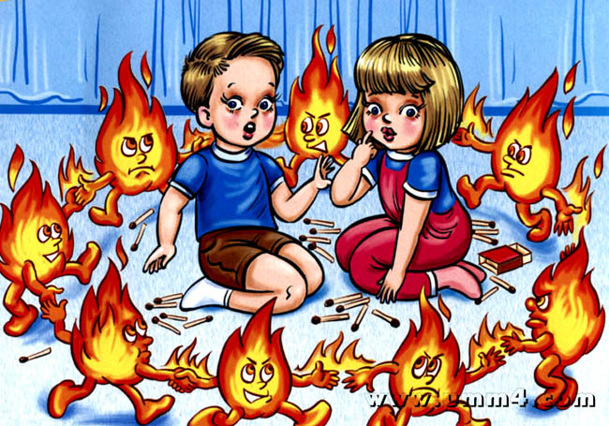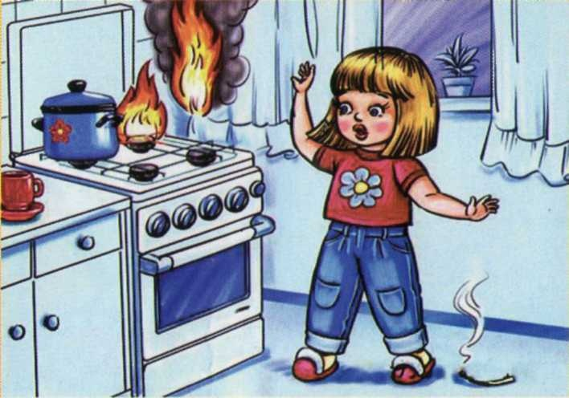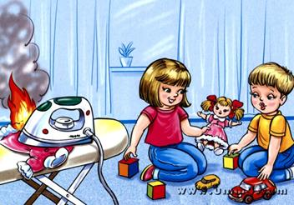

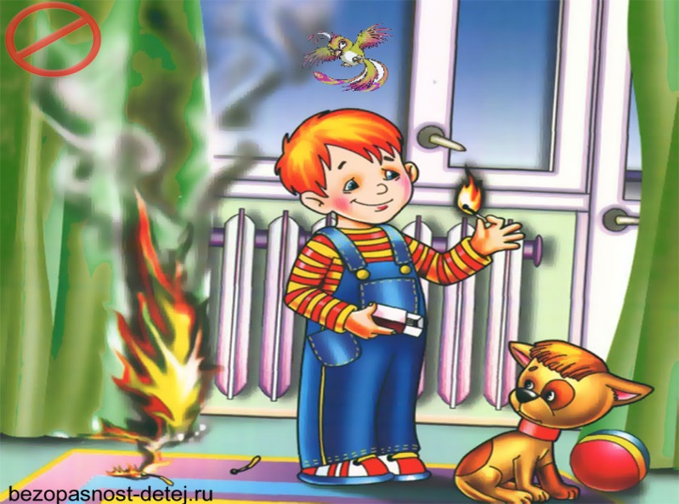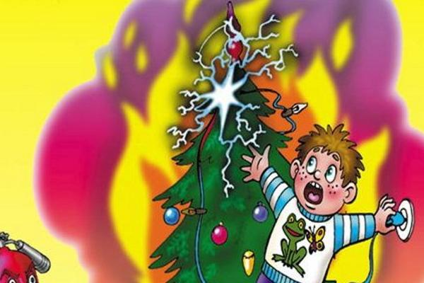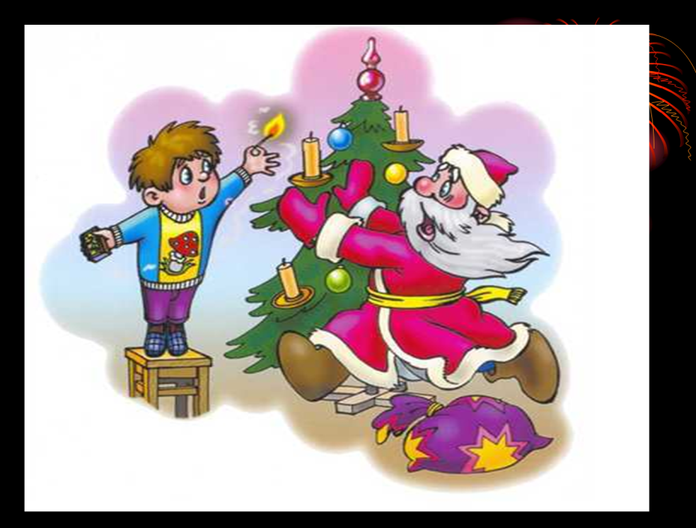

Приложение 2

***Примерная тематика плакатов по пожарной безопасности.***

* «Не балуйтесь дома со спичками и зажигалками!» (от неосторожного обращения могут загореться ваши вещи или мебель)
* «Уходя из дома, не забывайте выключить электроприборы!» (может произойти замыкание, которое способно привести к замыканию)
* «Не включайте одновременно большое количество электроприборов!» (от перегрузки может произойти замыкание и начаться пожар).
* «Не подходите близко к открытому огню!» (может вспыхнуть одежда).
* «Не сушите вещи над плитой!» (они могут загореться).
* «Не зажигайте свечи, бенгальские огни без взрослых!»
* «В деревне или на даче не открывать печную заслонку!» (от выскочившего уголька может загореться дом).

Приложение 3

***Список художественных произведений по теме «Пожарной безопасность»***

* Г.-Х. Андерсен «Огниво», «Сказка про спички».
* Б. Житков «Пожар», «Пожар в море».
* М. Кривич «Где работает огонь».
* Н. Кун «Миф о Прометее».
* С. Маршак «Пожар», «Кошкин дом», «Рассказ о неизвестном герое», «Электрическая лампочка» .
* С. Михалков «Дядя Степа».
* Е. Новичихина «Спички»
* Т. Нуждина «История спички», «Электрическая лампочка».
* Г. Остер «Вредные советы».
* Е. Пермяк «Как Огонь Воду замуж взял», «От костра до котла», «Огонь – опасная игра»
* О. Сенатович «Осенний пожар».
* Л. Толстой «Солдат» (басня), «Пожар», «Пожарные собаки».
* Е. Хоринская «Спичка-невеличка».
* Г. Цыферов «Жил на свете слоненок».
* К. Чуковский «Путаница».

Приложение 4

***Дидактические игры***

**«НАЙДИ ОТВЕТ»**

ЦЕЛЬ: закрепить знания о правильных действиях при возникновении пожара.

ХОД ИГРЫ:

Вопросы и ответы предлагаются в виде картинок (на одном подносе вопросы, на другом – ответы). К каждой ситуации необходимо подобрать правильный ответ.

*Ситуации*                                                                                 *Ответы*

Возник пожар.                                                           Звони по телефону «01».

В комнате много дыма.                                            Пробирайся ползком к выходу.

На тебе горит одежда.                                              Падай на пол и катайся.

Задымился телевизор.                                              Отключи, накрой одеялом.

Горит старая трава.                                                   Забросай землей, залей водой.

Почувствовал запах газа.                                         Открой окно, позвони «04».

Трудно дышать от едкого дыма.                             Дыши через мокрую тряпку.

**«РАЗЛОЖИ ПО ПОРЯДКУ»**

ЦЕЛЬ: • Ознакомить детей с порядком действий при пожаре.

ХОД ИГРЫ:

Используются карточки с изображениями:

• Сообщение по телефону «01» о пожаре;

• Эвакуация людей;

• Тушение пожара взрослыми до приезда пожарных, если это не опасно;

• Встреча пожарных;

• Работа пожарных;

Дети должны разложить карточки в нужном порядке и рассказать об изображенных на них действиях.

**«С ЧЕМ МОЖНО ИГРАТЬ»**

ЦЕЛЬ: развивать внимание, мышление; закреплять знания о пожарной безопасности.

ХОД ИГРЫ:

Перед детьми карточка с нарисованными на ней предметами. Ведущий называет предмет и спрашивает, можно с ним играть или нет. Если можно, то ребенок закрывает предмет желтым кружком. Если нельзя – черным. При этом ребенок должен объяснить, почему нельзя играть с тем или иным предметом.

**«ГОРИТ – НЕ ГОРИТ»**

ЦЕЛЬ: закрепить знание о свойствах горючести различных предметов и веществ; помочь осознать разрушительную силу огня и развить быструю реакцию  на ответное действие.

ХОД ИГРЫ:

Дети стоят в кругу. Педагог называет какой-либо предмет или вещество. В том случае, если это вещество горючее, дети показывают руками вверху «языки пламени»,  если же оно не горючее – опускают руки. Ребенок, сделавший ошибку, выбывает из круга. Выигрывает ребенок, оставшийся последним. (Примеры негорючих предметов и веществ: металл, вода, лед, земля, воздух, камень, кирпич, глина, мел и т.д.)

**«РАНЬШЕ И ТЕПЕРЬ»**

ЦЕЛЬ: сравнить действия при пожаре раньше и в современном мире.

ХОД ИГРЫ:

1. Как узнать и сообщить о пожаре?

*Что делали раньше*

Над городом возвышалась каланча, на которой постоянно находился наблюдатель. Как только он замечал дым, сразу же запускал в небо сигнальный шар.

*Как поступают сегодня*

Звонят по телефону 01.

1. Как пожарным добраться до пожара?

*Что делали раньше*

На телегу, на которой уже была установлена бочка с водой, садились пожарные и, погоняя лошадей, ехали к месту пожара.

*Как поступают сегодня*

На пожарной машине. На пожарном поезде. На пожарном вертолете. На пожарном самолете.

1. Какая одежда (экипировка) у пожарных?

*Что делали раньше*

Раньше пожарные носили форму из холстины, на голову надевали каску, на руки - брезентовые рукавицы.

*Как поступают сегодня*

Сегодня жизнь и здоровье пожарного защищает комбинезон из огнеупорных материалов, каска, противогаз или респиратор.

1. Какими средствами тушат пожар?

*Что делали раньше*

Ручным насосом, ведром с водой, топориком, ломом, багром.

*Как поступают сегодня*

Брандспойтом, подключенным к автонасосу, огнетушителями, водой, пеной.

**«КОМУ ЧТО НУЖНО ДЛЯ РАБОТЫ»**

ЦЕЛЬ: быстро и правильно подобрать картинки с изображением предметов пожарной тематики.

ХОД ИГРЫ:

Дети выбирают карточки с изображением предметов, действий, атрибутов, характеризующих различные профессии, в том числе и пожарного. Ребята на скорость выбирают из общей массы карточек те, которые относятся к пожарной тематике. Выигрывает тот, кто быстрее отберет нужные карточки и не допустит при этом ошибки.

**« ОГНЕОПАСНЫЕ ПРЕДМЕТЫ»**

ЦЕЛЬ: совершенствовать умение детей находить из большого количества только пожароопасные предметы и те, которые могут стать причиной пожара.

ХОД ИГРЫ:

Детям раздаются карточки, на которых изображены огнеопасные предметы и просто опасные предметы. Например: свеча, утюг, бенгальские огни, печка, пила. Нужно убрать карточку с изображением предмета, который не представляет угрозы для возникновения пожара.

**«ДИАЛОГИ ПО ТЕЛЕФОНУ»**

ЦЕЛЬ: научить детей правильно набирать номер по телефону и давать точные и четкие ответы на вопросы; способствовать запоминанию детьми общепринятых правил разговора по телефону, в том числе с дежурными экстренных служб.

ХОД ИГРЫ:

Дети по очереди выбирают карточки с номерами телефонов экстренных служб: 01, 02, 03, 04. Воспитатель рассказывает предысторию чрезвычайной ситуации (3-4 предложения) и дает задание ребенку, в зависимости от конкретного случая, вызвать по телефону ту или иную службу. Задание считается выполненным, если по рассказу ребенка можно понять, куда и с какой целью должна приехать та или иная служба. Роль дежурного, принимающего заказ, выполняет педагог или ребенок.

**«ПУТАНИЦА»**

ЦЕЛЬ: совершенствовать знания о спасательных службах и атрибутах спасателей.

ХОД ИГРЫ:

Педагог прикрепляет картинки на доске. Например, человек со сломанной ногой – номер «04» - изображение полицейской машины – пожарник. Детям необходимо правильно восстановить ряды картинок каждой службы.

- Ещё у нас есть единый номер вызова специальных служб – номер МЧС - ***112***. По этому номеру можно обратиться по любой чрезвычайной ситуации и специалисты помогут нам.

*Педагог прикрепляет на доску картинку с изображением машины МЧС, карточку с номером «112», картинку с изображением служащего МЧС*. *Дети хором проговаривают этот номер телефона, чтоб его запомнить.*

Приложение 5

***ИГРЫ - СОРЕВНОВАНИЯ.***

***1.Игра «На пожар».*** По условному сигналу (пожарная сирена) игроки бегут от линии старта до стульев, на которых разложена амуниция: каска, перчатки, ремень и т.п. Нужно подготовиться к выезду – надеть снаряжение. Выигрывает тот, кто быстрее оденется.

***2. Игра «Спасатели».***  По команде игроки должны преодолеть полосу препятствий, добраться до стульчика с куклой «вынести ее из огня». Побеждает тот, кто придет к финишу первым. Игру  можно усложнить, предложив «спасателям» двигаться с завязанными глазами (сильное  задымление). В этом случае полоса препятствий должна быть короткой и не очень сложной.

***3.Игра «Тушение пожара».*** 1. По условному сигналу игроки черпают воду из большого таза маленьким ведерком и передают его друг другу, выстроившись в цепочку. Последний, стоящий в цепочке ребенок, выливает воду в пустую емкость. Побеждает команда, которая быстрее ее заполнит. 2. По условному сигналу дети совочком набирают песок из ёмкости и бегут к «огню», засыпают его, возвращаются назад, передают эстафету следующему участнику.

***4. Игра «После пожара».*** Игроки садятся на стульчики, берут в руки катушки, к каждой из которых одним концом прикреплен шнур (пожарный рукав). Побеждает тот, кто быстрее намотает шнур на катушку.

***5. Игра «Пожарный инвентарь на место»*** На старте находится разный инвентарь. Каждый участник игры поочерёдно выбирает предмет, который должен находиться на щите.  Добегая до финиша, старается правильно расположить его на щите.

***6. Игра «Пожарный номер – 01»*** Необходимо по очереди добежать до телефона, набрать номер пожарной охраны и сообщить о пожаре, назвать адрес.

Приложение 6

***Пословицы и поговорки об огне, пожаре***

● Искра мала да велик пламень родит.

● Пока искра в пепле, тогда и туши.

● Искру туши до пожара, беду отводи до удара.

● Слёзы пожара не тушат.

● Сену с огнём не ужиться.

● Дерево с огнем не дружит.

● Спички не игрушка, огонь не забава.

● Упустишь огонь – не потушишь.

● Где огонь, там и дым.

● Дыма без огня не бывает.

● Дорого при пожаре и ведро воды.

● Огонь хороший слуга, но плохой хозяин.

● Спичка – невеличка, а огонь великан.

● И малая искра сжигает города.

● Один на пожаре не боец.

● Пламя – это благо и жизнь, если не забыть потушить его вовремя.

● С огнем воюют, а без огня горюют.

● Человек без огня не живет ни единого дня.

● При огне как при солнце светло, при огне и зимою тепло.

● Спички не тронь – в них огонь.

●  Жжется печь, ее не тронь, потому что в ней – огонь.

● Маленькая спичка сжигает большой лес.

● Водой пожар тушат, а умом - предотвратят.

● Пожарному делу учиться – вперед пригодится.

***Загадки***

Рыжий зверь в печи сидит. Рыжий зверь на всех сердит.

Он от злобы ест дрова целый час, а может два. ***(Огонь)***

Шипит и злится, воды боится.

С языком, а не лает, без зубов, а кусает. ***(Огонь)***

Это темный – темный дом. Сто сестричек жмутся в нем.

И любая из сестер может вспыхнуть, как костер***. (Коробок спичек)***

То назад, то вперед ходит – бродит пароход.

Остановишь – горе, продырявит море. ***(Утюг)***

С языком, а не лается. Без зубов, а кусается. ***(Огонь)***

Кто опасен всей округе знойным днем, в шальную вьюгу?

Кто оставит нас без крова, без пальто в мороз суровый? ***(Пожар)***

От огня бывает и от огня сгорает. ***(Уголек)***

В одном амбаре сто пожаров***. (Коробок спичек)***

В брезентовой куртке и каске, забыв про кольчужную бронь,

Решительно и без опаски бросается рыцарь в огонь. ***(Пожарный)***

Что встретит – пожирает.

Но если дать ему воды, он мигом погибает. ***(Огонь)***

Вокруг глаз и рук вьется, а в руки не дается. ***(Дым)***

Висит – молчит, а повернешь – шипит,

И пена летит***. (Огнетушитель)***

Я – помощница – сестрица, а зовут меня… ***(водица)***

Дети, помните о том, что нельзя шутить с… ***(огнем) .***

***«ХИТРЫЙ ОГОНЬ И ВОДА»***

Жил да был Огонь – неприрученный, как дикий леопард. А еще жила смирная, но сильная Вода. И были они в постоянной войне и соперничестве. Только Огонь задумает какую – нибудь проделку – сжечь лес, посевы или жилище людей, как только начнет разгораться в полную мощь, льется Вода и тушит его. Огонь, конечно, сердится, но ничего сделать не может: уходит прочь и задумывает прочие проказы.

И вот однажды ясным утром Огонь задумал вот что: он решил поселиться у людей в очаге, чтобы потом спалить их жилище. Сначала люди были рады, что у них в доме живет Огонь, ведь они еще не знали, что он хитер и коварен, поэтому не прикрывали его заслонкой. И решил Огонь осуществить свой план в одном из домов, где готовили обед мать с дочерью. Вырвался Огонь из своей тесной тюрьмы на деревянный пол и думает: «Сейчас я спалю дом, и никто мне не помешает». Но девочка испугалась его, отпрыгнула в сторону, где стояла полная кадка с Водой. Вода расплескалась и затушила пламя.

Ярости Огня не было границ: Вода опять его опередила! И ночью он решил сбежать, но не успел – люди прикрыли свой очаг заслонкой.

Прошло время, и люди решили использовать Огонь не только для тепла, но и для освещения – на праздниках, которые проходят ночью. Вот как-то люди развели Огонь и начали танцевать вокруг него. А когда устали и легли отдохнуть, не заметили, как он пробрался к лесу. Лес заполыхал так, что ночью стало светло, как днем, и все люди сразу проснулись. Они знали, что пожар нужно тушить Водой, но рядом не было ни реки, ни озера. И Огонь был рад- радехонек, что наконец-то вырвался на свободу. А люди лишь стояли и молились, чтобы пошел дождь. И он хлынул, даже не дождь, а ливень, который затушил пламя.

После этого случая люди стали гораздо осторожнее и предусмотрительнее и на все случаи жизни запасали Воду. А Огонь немного присмирел, но так и остается диким, хитрым и коварным, как леопард.

***«ПОЖАРЫЧ»***

Жил – был старичок-лесовичок, звали его Пожарыч. Любил он поиграть со спичками: то траву подожжет, то куст запалит. Несладко приходилось всему лесу и его жителям. Зато стоял тот лес на берегу синего моря, из которого время от времени выходили 33 пожарных богатыря. Каждое утро начиналось с того, что старичок Пожарыч лес поджигал, а они его тушили. Однажды поджег он травку да не рассчитал: занялась землянка бабки с дедкой. Бабка тут завелась: «Говорила тебе, старый, что нужен нам в хоромы огнетушитель, ведь с каким соседом рядом живем! Ступай в ЖЭК, поклонись рыбке и выпроси у нее средства тушения пожара».

И тут такой переполох случился: богатыри из пожарной части имени Черномора лес тушат, дед в ЖЭК побрел, бабка воду в корыте таскает, а лесовик так перепугался, что второпях спрятался в волчьем логове. К вечеру 33 богатыря, черные и усталые, отправились к себе на дно отмываться да отдохнуть. Землянка все-таки сгорела, и остались дед с бабкой возле мокрого корыта и с огнетушителем. Вернулся лесовик-хулиган к своей избе, а на том месте лишь куча головешек. Увидев печальные последствия своих игр, зарыдал Пожарыч горькими слезами и выбросил, наконец, коробок спичек. А звери и птицы собрались на главную поляну леса думать, что им делать с поджигателем. Поставили лесовичка посередине и начали его ругать и укорять, пока Пожарыч не выдержал: «Понял я, что виноват, простите меня, никогда больше не буду с огнем забавляться, ведь у меня тоже дом сгорел! »

И зажил лес по-новому, в безопасности. На каждой опушке отныне висит аппарат телефонный, соединенный спутниковой связью с русалкой – диспетчером пожарной части синего моря. И в наше, далекое от сказочного, время тоже есть телефоны (правда, не на каждой «опушке», по которым можно позвонить в случае пожара, и приедут богатыри. Только разъезжают они теперь на красных машинах с сиренами. Так что при пожаре вызывайте их скорее по телефону «01». Такой простой номер, чтобы не забыть, а то кто-нибудь запутается в справочнике, да и сгорит вместе с ним.

***«СКАЗКА – БЫЛЬ ОБ ОГНЕННОМ ЗМЕЕ»***

Эта история произошла в Новый год. Дети весело кружились вокруг елки в компании со Снегурочкой и Дедом Морозом. Баба Яга и Леший всех заразили своим зажигательным плясом. На праздник прибывали все новые и новые гости, и никто не заметил, как в зал потихоньку прокрался Огненный Змей. Он сразу стал пробираться к елке, по пути слизывая языком разный новогодний мусор. В зале потянуло дымком, но все продолжали веселиться. Вот длинный язык хитрого Змея уже дотянулся до проводки электрической гирлянды и затерялся среди разноцветных огоньков. Но больше всего он хотел достичь верхушки елки, где сверкала звезда.

Но коварный Огненный Змей рано торжествовал победу. Он не знал, что в зале дежурят юные пожарные, и они заранее спрятали под елкой плотную Ткань, Песок и Огнетушитель. Первыми, почувствовав запах дыма и заметив среди веток огненный язык, юные пожарные смело вступили в бой со зловредным Змеем, используя припрятанные средства огнетушения. Особенно помог Огнетушитель, который так усердно плевался пеной в Огненного Змея, что тот от бессилия и злобы зашипел и стал медленно отступать. Не отступали и Ткань с Песком: они накидывались на Змея со всех сторон. Песок лез ему в глаза, забивал ноздри и уши. Неудачливый злодей чихал и кашлял, извивался и изворачивался, но, к радости присутствующих, становился все меньше и меньше. На помощь юным огнеборцам поспешили и гости: Бабушка Метелица махала длинными рукавами, Снежная Королева дышала на него холодом, и Змей из последних сил прошипел от злости и исчез. Осталась лишь маленькая кучка золы и облачко дыма. А обрадованные Дед Мороз и Снегурочка подарили юным пожарным за смелость и находчивость, лучшие подарки из своего мешка. Так благополучно закончилась эта история.

***«ОГОНЬ И ЧЕЛОВЕК»*** (марийская народная сказка)

Один мужик облюбовал себе в лесу место под ржаное поле. Хорошее место — на холме, на южном склоне. Стал мужик сводить лес, валить деревья, расчищать поляну. С рассвета   до темна   раздавался по лесу  стук его топора: тюк да тюк, тюк да тюк.

Сначала он срубил деревья, потом принялся корчевать пни. А когда подошло время сеять рожь, оглянулся мужик и видит: сил положил много — места расчистил мало. С такого поля не прокормишься. Да еще бревна и пни надо с поля прочь убрать. Тоже работа нелегкая. Сидит мужик под елкой и горюет.

Вдруг видит он: по лесу среди черных лип и белых берез, среди желтых сосен и зеленых веток идет кто-то. Вроде бы и человек, да чудной какой-то. Быстро идет, словно ветром его несет. Кафтан на нем алый, широкий, длинные полы развеваются, белую подкладку кажут.

Приблизился он к мужику, остановился и говорит:

— Удачи тебе, мужик, в твоем деле. А что ты делаешь?

— Лес под поле свожу. Трудился, трудился не покладая рук — расчистил лишь малое место. С такого поля не прокормишься. Да еще надо бревна и пни убрать, тоже работа нелегкая.

— Хочешь, я тебе помогу?

— Помоги, приятель. Вдвоем больше сделаем.

— Я один управлюсь, а ты отойди в сторону. Мужик отошел в сторону, а тот распахнул свой алый кафтан, взмахнул широкими рукавами на белой подкладке, взмахнул алыми полами.

Стали рукава белым дымом, а полы алым пламенем.

И тотчас же наваленный на поле сушняк задымился, полетели искры, забушевало пламя, охватило и пни, и бревна.

Мужик испугался.

«Высок его дым, остер красный язык, этак он и меня, съест, — подумал мужик. — Бежать надо».

Кинулся мужик прочь, да споткнулся о ведро с водой. Ведро опрокинулось, вода разлилась, пламя потухло.

Обернулся мужик, видит: вместо бревен и пней одна серая зола, а на поляне стоит тот, в алом кафтане, в своем прежнем обличье и похваляется:

— Видал, как я с бревнами и пнями управился?

— Видал, — отвечает мужик. — Спасибо тебе. Да кто же ты такой будешь?

— Я — Огонь. И тебе спасибо, мужик, за угощенье: ведь для меня нет ничего лучше смолистой сосны и белой березы. Теперь ты приходи ко мне в гости. Угощу я тебя тем, чего ты никогда не едал: печеным да вареным.

Полетел Огонь дальше, а мужик распахал поле и посеял рожь.

Хорошо уродилась рожь. Осенью убрал ее мужик, смолотил, сложил в клеть.

«Теперь можно и в гости сходить», — решил мужик. Пришел он к Огню:

— Здравствуй, друг Огонь.

— Здравствуй, друг мужик. Садись за стол.

Уселся мужик, а Огонь выставил перед ним горячих блинов жареных да румяных пирогов печеных.

Очень понравились мужику блины и пироги. Правду говорят: жареный, да еще с маслом, и лапоть съешь.

Наелся мужик и завел беседу.

— Что-то ты, друг Огонь, вроде отощал, вроде поменьше ростом стал.

— Как тут не отощаешь, когда в доме ни обеда, ни ужина: ни смолистых плах сосновых, ни белых поленьев березовых, ни даже щепы осиновой, — вздохнул Огонь.— Ежели я сегодня не подкреплюсь, то завтра мне придет конец.

— Зачем же тебе, друг, конца ждать? Пойдем ко мне, уж я найду, чем тебя попотчевать.

Пришли они к мужику. Наколол мужик сухих березовых дров для друга.

Набросился Огонь на поленья, вмиг спалил. От поленьев осталась маленькая кучка пепла, зато Огонь сразу раздобрел, повеселел, алым румянцем заиграл и помирать раздумал.

— Давай, мужик, вместе жить, — говорит он. — Ты меня будешь кормить, а я на тебя работать.

Поставил мужик посреди своей деревянной избы каменные палаты — печку, и поселился Огонь в печке.

Так подружился человек с огнем. Огонь жарит блины, печет пироги, щи да кашу варит, в холодную пору согревает, а человек заботится, чтобы всегда в доме были дрова.

Приложение 7

***АНКЕТА ДЛЯ РОДИТЕЛЕЙ***

1. Ф.И.О. родителей, возраст ребенка._____________________________________

2. Оставляете ли вы своего ребенка без присмотра дома?_____________________

3. Если да, то чем он в это время занимается?_______________________________

______________________________________________________________________

4. Доступны ли в вашем доме для ребенка спички, электроприборы?

Где они хранятся?______________________________________________________

5. Использует ли ваш ребенок спички, испорченные приборы в самостоятельных играх?_______________________________________________________________

6. Какую работу проводите дома по профилактике пожарной безопасности?__

_____________________________________________________________________

7. Какую работу, по вашему мнению, должен проводить детский сад по профилактике пожарной безопасности?___________________________________

_____________________________________________________________________

***БЛАГОДАРИМ ЗА УЧАСТИЕ!!!***

***АНКЕТА ДЛЯ РОДИТЕЛЕЙ***

Уважаемые родители! Предлагаем Вам ответить на предложенные вопросы с целью планирования работы с детьми и совместной деятельности с родителями по теме «Пожарная безопасность».

1. Знакомите ли вы своих детей с правилами пожарной безопасности?

______________________________________________________________2. В каких ситуациях и как часто Вы знакомите детей с правилами пожарной безопасности?_______________________________________

______________________________________________________________

1. Какие трудности Вы испытываете при проведении этой работы?_

____________________________________________________________

4. Рассказывают ли вам дети о том, что они узнали о правилах     пожарной безопасности в детском саду?___________________________

5. Какую помощь  оказывает детский сад в углублении Ваших знаний по Правилам пожарной безопасности?_______________________________

 __________________________________________________________________________________

6. Какую помощь  вы хотели бы получить от детского сада по вопросам правил пожарной безопасности?_________________________________

______________________________________________________________7. Каким вопросам пожарной безопасности, по – Вашему мнению, необходимо уделить особое внимание?___________________________

___________________________________________________________________________________________________________________________

***БЛАГОДАРИМ ЗА УЧАСТИЕ!!!***

Приложение 8

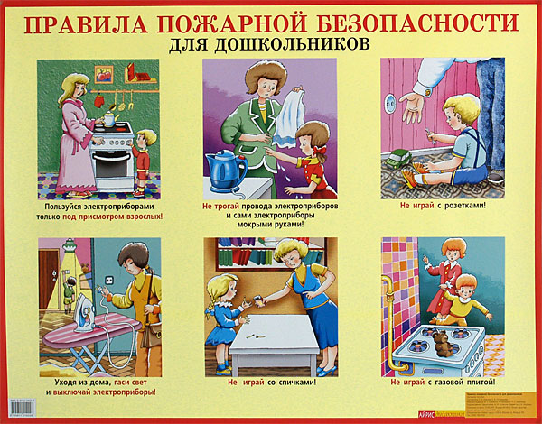



## *Пожар в доме.*

Пожар - это большое бедствие. Он в считанные минуты уничтожает наколенные годами имущество, материальные и культурные ценности, лишает людей крова, приносит много горя и страданий, а нередко приводит к человеческим жертвам.

Опасность пожаров подстерегает нас в самых неожиданных и разнообразных местах - дома, на работе, в машине. Однако более 70% всех происходящих пожаров в стране происходит в жилых домах. Для того чтобы выжить и победить огненную стихию с наименьшими потерями, следует твердо усвоить ***ряд практических советов***:

* Пожарные утверждают категорически - сначала надо позвонить «01», потом вывести детей и престарелых и только затем тушить огонь своими силами.  
  Если пожар начался, и у вас нет огнетушителя, подручными средствами могут быть плотная ткань (лучше мокрая) и вода. Не открывайте окна, так как огонь с притоком кислорода вспыхнет сильнее. По этой же причине надо очень осторожно открывать комнату, где горит, - пламя может полыхнуть вам навстречу.
* Обязательно отключите электричество.
* Статистика показывает, что на пожаре люди гибнут, в основном, не от пламени, а от дыма. Порой хватает нескольких его вдохов, чтобы потерять сознание и отравиться продуктами горения. Поэтому, при тушении огня всеми способами защищайтесь от дыма, а если это невозможно - уходите из квартиры, закрывая дверь в горящую комнату или в квартиру (пламя не только уменьшится без кислорода, но может вовсе погаснуть).
* Если дым в подъезде, постарайтесь выяснить, что происходит. Однако, делать это надо осторожно: выйдя из квартиры, обязательно закройте за собой дверь, иначе квартира станет огромным дымоходом для подъездного дыма. Закройте дверь, забейте щели мокрыми тряпками, заткните вентиляционные отверстия и ждите пожарных.
* Ни в коем случае не пытайтесь выбежать из дома (если только вы не живете на нижнем этаже). Отравиться продуктами горения можно, пройдя всего два-три лестничных пролета.
* Порой необходимо преодолеть пламя. Наденьте шапку, пальто, укройтесь одеялом, предварительно всё это намочив. Защитите органы дыхания. На четвереньках или ползком быстро двигайтесь вдоль стен к выходу. Место, охваченное огнем, можно пробежать.
* Если Вы выносите человека, который потерял сознание, накиньте на него мокрую тряпку, одеяло.
* Если на ваших глазах на человеке вспыхнула одежда, не давайте ему бежать (пламя разгорается), плотно накиньте тряпку, в крайнем случае, сбейте его с ног.
* Если в квартиру проникли дым и пожар, остается возможность выйти на балкон и подавать знаки пожарным.
* Пробовать спуститься на связанных простынях или веревке опасно, но можно с высоты 2-4-го этажа.
* Не меньше, чем дым и огонь, опасен на пожаре страх, лишающий человека возможности спасения.
* Часто во время пожара люди прыгают с заведомо смертельной высоты, хотя возможности спасения далеко не исчерпаны. Их толкает на смерть страх.

***Чтоб никогда не случилась беда,***

***Эти правила надо помнить всегда!***

* **никогда не курите в постели;**
* **научите детей обращаться с огнем; если вы не уверены в них на 100%, исключите возможность попадания спичек к ним в руки;**
* **не оставляйте без присмотра электроприборы, особенно утюги, калориферы, телевизоры; обойдитесь без самодельных электроприборов;**
* **не включайте в одну розетку более двух приборов большой мощности;**
* **не сушите белье над плитой – после стирки или частично замытое бензином;**
* **следите, чтобы чердаки, подвалы, балконы и лоджии не были завалены – это путь эвакуации;**
* **не храните на балконах горючие вещества;**
* **следите за безопасностью не только своей квартиры, но и всего дома: чердаки и подвалы должны быть закрыты от случайных людей.**

***Пожар*** - всегда общая беда: даже если пожарным удалось сразу потушить загоревшуюся квартиру, может пострадать рядом находящееся жилье или имущество соседей.

Проверьте, все ли сделано для того, чтобы не допустить пожар.

***Помните - пожар легче предупредить, чем потушить!***

**Памятка для родителей**

***« Помогите детям запомнить правила пожарной безопасности»***

***Пожарная безопасность дома (в квартире)***

1. Выучите и запишите на листке бумаги ваш адрес и телефон. Положите этот листок рядом с телефонным аппаратом.

2. Не играйте дома со спичками и зажигалками. Это может стать причиной пожара.

3. Уходя из дома или комнаты, не забывайте выключить электроприборы, особенно утюги, обогреватели, телевизор, светильники и т.д.

4. Не суши бельё над плитой. Оно может загореться.

5. В деревне или на даче без взрослых не подходи к печке и не открывай печную дверь. От выпавшего уголька может загореться дом.

6. Ни в коем случае не зажигай фейерверки, свечи или бенгальские огни без взрослых.

***Газовая плита***

1. Если вы почувствовали запах газа, не включайте свет и электроприборы, не зажигайте спички, а сразу же сообщите об этом  взрослым. Срочно проветрите комнату.

2. При запахе газа звоните в газовую службу от соседей. Телефон газовой службы **04**.

3. Не играйте в кухне**,**особенно, при включенной газовой плите.

4. Уходя из дома, проверьте, закрыты ли газовые  конфорки.

***Электроприборы***

1. Не пользуйтесь неисправными  электроприборами.

2. Не дотрагивайтесь до электроприборов мокрыми руками.

3. Не пользуйтесь электроприборами в ванной.

4. Не накрывайте лампы и светильники тканью или бумагой.

5. Не оставляйте включенными утюг и др. электроприборы.

***Домашние вещи***

1. Не играйте со спичками, зажигалками, свечами, бенгальскими огнями, петардами.

2. Не играйте с аэрозольными баллончиками.

***Пожарная безопасность в деревне***

1. В деревне или на даче без взрослых не подходи к печи и не открывай печную дверцу. Оттуда могут выскочить уголёк или искра и стать причиной пожара.

2. Никогда не прикасайся голыми руками к металлическим частям печки. Ты можешь получить серьёзные ожоги.

3. Не трогай без разрешения взрослых печную заслонку.

***Пожарная безопасность в лесу***

1. Пожар - самая большая опасность в лесу, поэтому не разводи костёр без взрослых.

2. Никогда не балуйся со спичками и не разжигай костёр в сухую и жаркую погоду. Достаточно одной спички или искры от фейерверка, чтобы лес загорелся.

3. Не выжигай траву под деревьями, на прогалинах, на полях и лугах.

4. Не оставляй на полянах бутылки или осколки стекла.

5. Если вы оказались в лесу во время лесного пожара, определите направление ветра и направление распространения огня. Выходите из леса в ту сторону, откуда дует ветер.

6. Выйдя из леса, обязательно сообщи о пожаре взрослым.

***При пожаре в квартире***

1. Вызовите пожарную охрану по телефону **01**.

2. Немедленно покиньте помещение, закройте за собой дверь.

3. Двигайтесь к выходу ползком или, пригнувшись.

4. Накройте голову плотной мокрой тканью.

5. Дышите через мокрый носовой платок.

6. Сообщите о пожаре соседям, зовите на помощь.

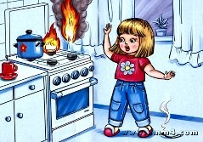7. Не пользуйтесь лифтом.

Приложение 9

***РАЗВЛЕЧЕНИЕ ПО ПОЖАРНОЙ БЕЗОПАСНОСТИ С ДЕТЬМИ СТАРШЕГО ДОШКОЛЬНОГО ВОЗРАСТА И РОДИТЕЛЯМИ***

***«Знатоки правил пожарной безопасности»***

***Цель:*** совершенствование знаний и формирование осознанного и ответственного отношения к выполнению правил пожарной безопасности

***Предварительная работа:*** чтение и беседа по произведениям -С. Маршак «Кошкин дом», «Рассказ о неизвестном герое», «Пожар»; К. Чуковский «Путаница»; Л. Толстой «Пожарные собаки», С. Михалков «Дядя Степа»; знакомство с пожарным щитом ДОУ и размещенными в нем средствами пожаротушения; сюжетно – ролевая игра «Пожарная служба»; рассматривание иллюстраций и плакатов по теме «Пожарная безопасность».

***Материал и оборудование:*** эмблемы команд; картинки с изображение предметов (печь, свеча, утюг, свеча, спички, розетка, плита, кукла, тарелка, скакалка, мяч, сумка, кофта, карандаши); плакаты - пазлы «Не играй со спичками!» и «Не сушите вещи над плитой!»; пожарная экипировка (штаны, кофты, шлемы); инвентарь для пожарного щита (лом, багор, огнетушитель, лопата, ведро); две большие емкости для воды; маленькое ведро; призы командам.

*Дети и родители разделены на две команды «Искорка» и «Огонек»*

***Ведущий:***  - Здравствуйте, ребята, уважаемые родители! Мы сегодня собрались вместе не случайно. Мы собрались, чтобы поговорить о … А о чем мы будем говорить, попробуйте догадаться!

Знают все: человек без огня не живет и дня!

При огне, как при солнце светло! При огне и зимою тепло!

Посмотрите вокруг, нам огонь - повседневный друг!

Но когда мы небрежны с огнем, он становится страшным врагом!

Человеку друг огонь. Только зря его не тронь!

Если будешь баловать, то беды не миновать , от огня несдобровать .

Знайте, в гневе он сердит: ни чего не пощадит.

Уничтожить может садик, поле хлебное, твой дом и у дома все кругом!

- Догадались, о чем мы сегодня будем говорить и что обсуждать? (ответы детей и родителей). Совершенно верно, сегодня мы будем говорить про огонь и всё, что с ним связано, о правилах пожарной безопасности, о нелегком труде пожарных, о том, как бороться с огнем и что нужно знать, чтобы не было пожара. А также проведем небольшие учения помощников пожарных.

- Давным-давно люди научились добывать огонь, сегодня без огня не обойтись: он согревает и кормит нас. И когда люди забывают об осторожном обращении с огнем, он становиться смертельно опасным. Огонь, выходя из себя, не щадит никого и ничего. Пожар – это не случайность, а результат неправильного поведения детей и взрослых. А вы умеете правильно обращаться с огнем? Знаете правила пожарной безопасности? Правила поведения при пожаре? Сейчас мы узнаем, какие вы профессионалы. Команды готовы? Тогда я объявляю начало нашей игры «Знатоки пожарной безопасности»! Разрешите представить наше жюри *(представление членов жюри)*

***Конкурс первый «Разминка»***

*Команды по очереди отгадывают загадку и определяют произведение по прочитанному отрывку.*

1. «Что за дым над головой? Что за гром на мостовой? Дом пылает за углом, сто зевак стоит кругом. Ставит лестницы команда, от огня спасает дом». (С. Михалков «Дядя Степа») .

2. «Море пламенем горит, выбежал из моря кит. Эй, пожарные бегите, помогите, помогите! » (К. Чуковский «Путаница») .

3. «Когда народ рассмотрел, что Боб держал в зубах, то все стали громко смеяться, в зубах он держал большую куклу» (А. Толстой «Пожарные собаки») .

4. «Парень слабея, дополз до окошка. Встал, задыхаясь в дыму на карниз девочку взял и спускается вниз… Ищут пожарные, ищет милиция, ищут фотографы в нашей столице. Ищут давно, но не могут найти, парня какого-то лет двадцати» (С. Я. Маршак «Рассказ о неизвестном герое»)

5. «Тили - бом, тили - бом! На дворе высокий дом, ставенки резные, окна расписные! » (С. Я. Маршак «Кошкин дом»)

6. «Заклубился дым угарный, гарью комната полна. На руках Кузьма – пожарный вынес Лену из окна»(С. Маршак «Пожар»)

7. Не простая я игрушка - огоньком набито брюшко.

Если дернешь за шнурок, то получится хлопок. (хлопушка)

8. То взад, то вперед бродит – ходит пароход.

А за ним такая гладь - ни морщинки не видать.

Остановишь – горе, продырявит море  (утюг)

9. Дремлют в домике своем. Дремлют ночью,

Дремлют днем. Пока мы их не возьмем, о коробку не потрем.

Вот тогда они опасны – это знают это все прекрасно. (спички)

10. Рыжий зверь в печи сидит, рыжий зверь на всех сердит.

Он от злости ест дрова, может час, а может два.

Ты его рукой не тронь: искусает всю ладонь. (Огонь).

- На этом наш конкурс «Разминка» завершен. Жюри подсчитывает баллы. Я объявляю ***второй конкурс «Выбери предмет»***

- На столе картинки с изображением различных предметов – пожароопасных и безопасных. Участники команд по очереди подбегают к столу, выбирают нужную карточку и бегут обратно к команде. Далее бежит второй участник. Побеждает команда, которая быстро и без ошибок выберет нужные карточки. Команда «Огонек» собирает безопасные предметы, а команда «Искорка» - пожароопасные.

Пожароопасные предметы: печь, свеча, утюг, свеча, спички, розетка, плита.

Безопасные предметы: кукла, тарелка, скакалка, мяч, сумка, кофта, карандаши.

***Третий конкурс «Собери картинку»***

Для каждой команды на столе выложены составляющие части (пазлы) плаката на тему пожарной безопасности. Задание: собрать картинку, назвать правило и последствия его несоблюдения.

Плакаты: «Не играй со спичками!» и «Не сушите вещи над плитой!»

***Четвертый конкурс «Кто быстрее оденется»***

- Пожарные должны очень быстро уметь одеваться, если вдруг где-то произойдет пожар. Быстро выехать на место бедствия и потушить огонь. Ваша задача: выбрать 3 игрока от каждой команды. Участники каждой команды подбегают к шкафчику, надевают штаны, кофту и шлем и строятся в шеренгу. Побеждает та команда, которая быстрее и правильнее приготовится к тушению пожара.

***Пятый конкурс*** ***«Пожарный щит»***

***-*** Скажите, пожалуйста, где располагается пожарный инвентарь? Правильно – на пожарном щите. У каждого инструмента своё место. У нас небольшая проблема – наш инвентарь не на щите, а на столе. Задание командам: каждый участник поочерёдно выбирает предмет, который должен находиться на щите. Добегая до финиша, где расположен щит, старается правильно расположить.

- Молодцы, вы быстро и правильно справились с заданием. Давайте вспомним назначение пожарного инвентаря. На пожарном щите находятся первичные средства тушения пожара - ведро, им носят воду. Лопата – с помощью нее можно обкопать место возгорания, забросать песком или землей. Железный лом – помогает раздолбить, проломить, проникнуть в труднодоступные места. Вот это - багор, он сделан из металла, конец острый с двумя крючками. С его помощью вытаскивают из пожара предметы. Топором можно прорубить дверь.

***Шестой конкурс*** *«Тушение пожара»*

- Молодцы, команды. Вы умеете, как пожарные, быстро готовится на выезд, знаете, как должен располагаться инвентарь на пожарном щите. Остается только проверить, насколько быстро вы сможете потушить пожар. Команда выстраивается в шеренгу. По условному сигналу первый участник команды черпает воду из большого таза маленьким ведерком, и передают его друг другу. Последний, стоящий в цепочке ребенок, выливает воду в пустую емкость, и передает ведро обратно первому участнику. Побеждает команда, которая быстрее ее заполнит.

Все мы силы приложили, и пожар мы потушили…

Было трудно, тяжело,

Но умение и ловкость нас от бедствия спасло.

***Ведущий:*** - Вот и закончились наши учения. Все были ловкими, быстрыми, смелыми и сильными. А пока наше жюри подводит итоги и подсчитывает очки, я предлагаю поиграть.

***Игра «Закончи предложение»***

Где с огнем беспечны люди, там взовьется в небе… жар.

Там всегда грозить нам будет злой … пожар.

Раз, два, три, четыре у кого пожар в… квартире.

Дым столбом поднялся вдруг, кто не выключил… утюг.

Красный отблеск пробежал, кто со спичками… играл.

Стол и шкаф сгорели разом кто сушил белье над… газом.

Столб огня чердак объял, кто там спички…зажигал.

Побежал пожар во двор, это кто там жег… костер.

Пламя прыгнуло в листву, кто у дома жег… траву.

Кто в огонь бросал при этом незнакомые… предметы.

Помнит каждый гражданин пожарный номер… 01.

Дым увидел - не зевай и пожарных… вызывай.

Не суши белье над газом – все сгорит единым… разом.

Когда без присмотра оставлена печь, один уголек целый дом может… сжечь.

Если из дома ты должен уйти, выключи все из… электросети.

Возле дома и сарая поджигать огонь не смей.

Может быть беда большая для построек и… людей.

- Молодцы! Давайте будем стараться выполнять эти правила, чтобы не случилось беды, чтобы не было пожаров!

- Я предоставляю слово жюри.

*Подведение итогов. Награждение победителей.*